Detox - Lymfretreat
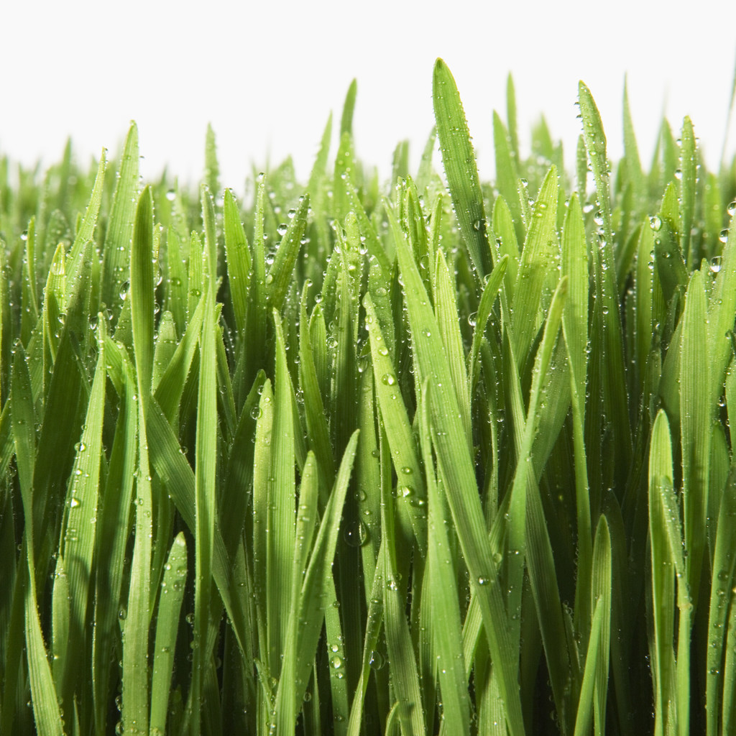

VÄLKOMNA på Rawfood / Levande Föda Retreat med fokus på Lymfa, Flöde och Detox. - Träning Yoga & återhämtning på Västkusten *

Jag som arrangerar Retreatet heter Annelis W Sahlberg du kan läsa om mig och lyssna på intervjuer på min hemsida www.livingpower.info. Intervjuerna finns under sidan aktuellt.
Karolina Upadhyaya - Homeopat reflexolog kostrådgivare och lymfterapeut från Quality Health Clinic i Lund kommer att medverka. Titta gärna på hennes hemsida här www.qualityhealth.se
Under retreatet kommer vi ha Näringslära och detox, samt lymfdagar där deltagarna får lära sig om lymfsystemets uppgifter och dess olika delar. Lymfsystemet är en viktig del av kroppens cirkulation och avgiftning. Det är viktigt för vätskebalansen i kroppen och för kroppens försvar mot bakterier, virus, svamp och cancer. Lymfsystemet är bla ett reningsverk som är avgörande för att kroppen ska må bra. Vi får lära oss ett egenvårdsprogram. Mjuka strykningar och rörelser som stimulerar lymfflödet.
60 minuter lymfdränage/massage ingår i din bokning.
Maten näringsläran träningen yogan andningen och massagen avlastar och renar kroppen och sinnet. Detta ger ökad mental och fysisk styrka och stärker ditt immunförsvar.
Detta ingår
Boende – Boende i härlig omgivning nära havet
Levande/ RAWFOOD helpension - Frukost, lunch och kvällsmat/middag, smoothies, vetegräs, närings shoots mm
Menyerna kommer vara anpassade för detox och näringsboost

Daglig matberedning tillsammans
Föreläsning o kurs - learning by doing
Yoga klass/alternativt anpassad träning
Aktiviteter såsom vandringar Sparitualer bad mm
Boende: Del i dubbelrum

Intresseanmälan & Anmälan: Sker via epost till info@livingpower.info. Samt telefon 073-697 33 98.
Kursavgift 6900:-

Vill du veta mer, Ring!
Tips och idéer, vägledning för att berika ditt liv, skapa nya rutiner och ge dig 100 % livskvalité.
Anmälan E-post: info@livingpower.info Tfn: 073-697 33 98 www.livingpower.info

Du som vill stödja vår verksamhet och hjälpa oss i arbetet att ge människor 100 % livskvalité, återfå sin hälsa, bidra till att skapa förståelse för hur vi var och en kan göra vår del för en renare och mer hållbar utveckling, kan höra av er via telefon 073-6973398, email: info@livingpower.info eller genom att sätta in ett bidrag på bankgirokonto 5015-7072

Varmt Välkommen <3

Så här kommer dagarna se ut
Vi bor alldeles vid havet där man kan hämta kraft. Så möjlighet finns för havsbad året om
Boende 3 nätter, Mat/näringsboost kurs, 1 behandling lymfmassage ingår. All inclusive.
Retreatet börjar på Torsdagen med lunch ca kl. 13.00. Under eftermiddagen har vi Näringslära, mellanmål promenad/fysiskaktivitet matberedning och middag ca19
Fredag börjar med vetegräs Yoga /träning, Frukost näringslära, genomgång detox matberedning Lunch. Promenad.
Föreläsning och kurs med Karolina. Matberedning Middag
Lördag vetegräs Andning träning stretch Frukost behandlingar lunch, promenad, utflykt, behandlingar. Middag
Söndag vetegräs träning /yoga Frukost Sammanfattning och avslutning ca kl.11

Varmt välkommen att boka din plats.

